STF小图测试路线绘制

waypoints工具使用

1. 绘制行驶路线
- 按住 `Alt` \+ 鼠标右键：在地图上点击，添加路线点（绿色圆圈）；

- 路线点会自动吸附到CARLA地图的车道上，连续点击即可绘制完整行驶路线；

- 按 `C` 键：清空已绘制的全部路线点，重新绘制。
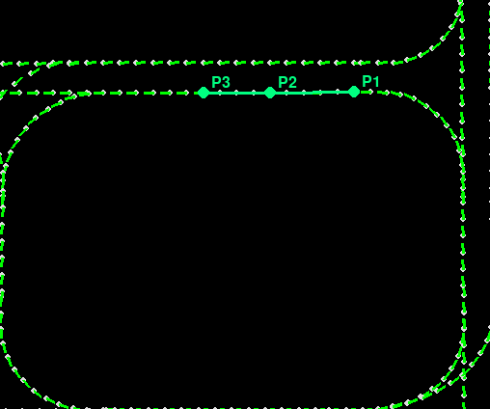

2. 摆放Ego车辆（必选）
- 按住 `Ctrl` \+ 鼠标左键：在地图上点击，设置Ego车辆起始点（蓝色圆圈）；

- Ego车辆是场景核心，必须设置，否则无法生成场景文件；

- 选中Ego点（点击蓝色圆圈），按 `Delete` 键：删除当前Ego起始点，重新摆放。
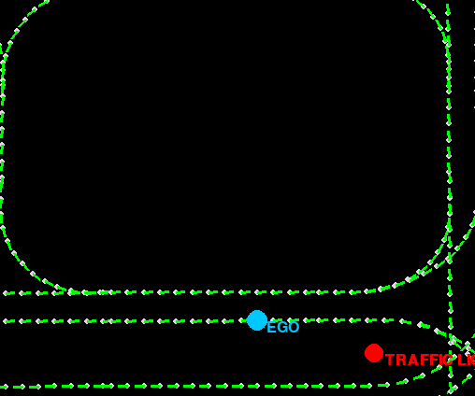

3. 摆放Trigger触发点（必选）

- 按住 `Shift` \+ 鼠标左键：在地图上点击，设置触发点（红色圆圈）；

- 触发点用于触发场景逻辑，需与Ego车辆路线合理搭配；

- 选中Trigger点（点击红色圆圈），按`Delete` 键：删除当前触发点，重新摆放。
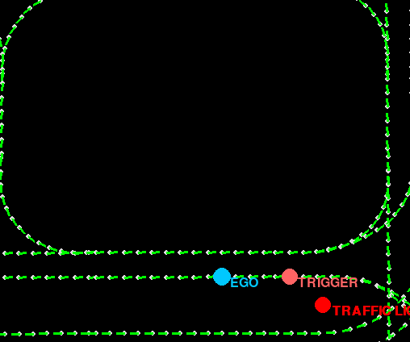

4. 摆放Agent智能体（可选）

- 鼠标右键（不按任何快捷键）：在地图上点击，添加默认智能体（行人，蓝色圆圈）；

- 选中智能体（点击蓝色圆圈），按对应数字键切换类型：
- 5：行人（person）

- 6：自行车（bike）

- 7：汽车（car）

- 8：障碍物（obstacle）

- 选中智能体，按对应数字键切换朝向：

- 1：沿车道正向

- 2：沿车道反向（180°）

- 3：车道左侧（\-90°）

- 4：车道右侧（\+90°）

- 选中智能体，按 `Delete` 键：删除当前选中的智能体。

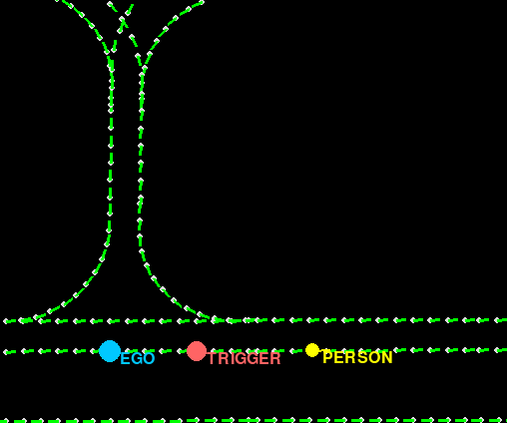

waypoints绘制

场景1a：限速标志
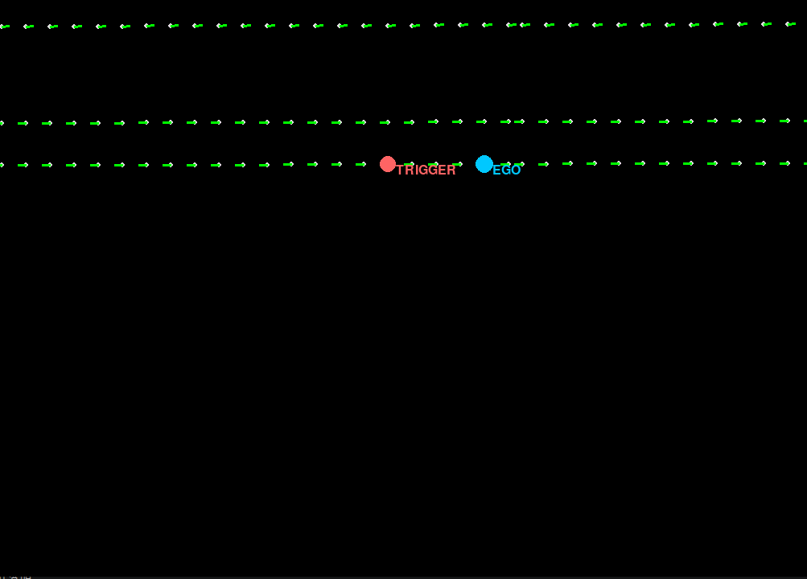

场景1b：弯道
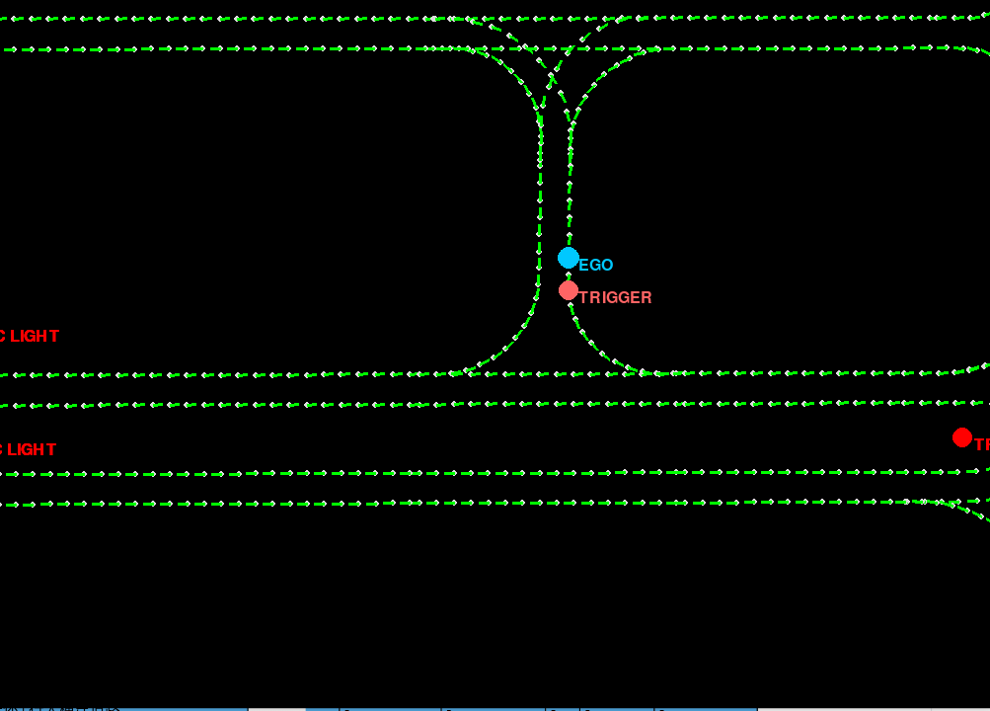

场景1d：机动车信号灯
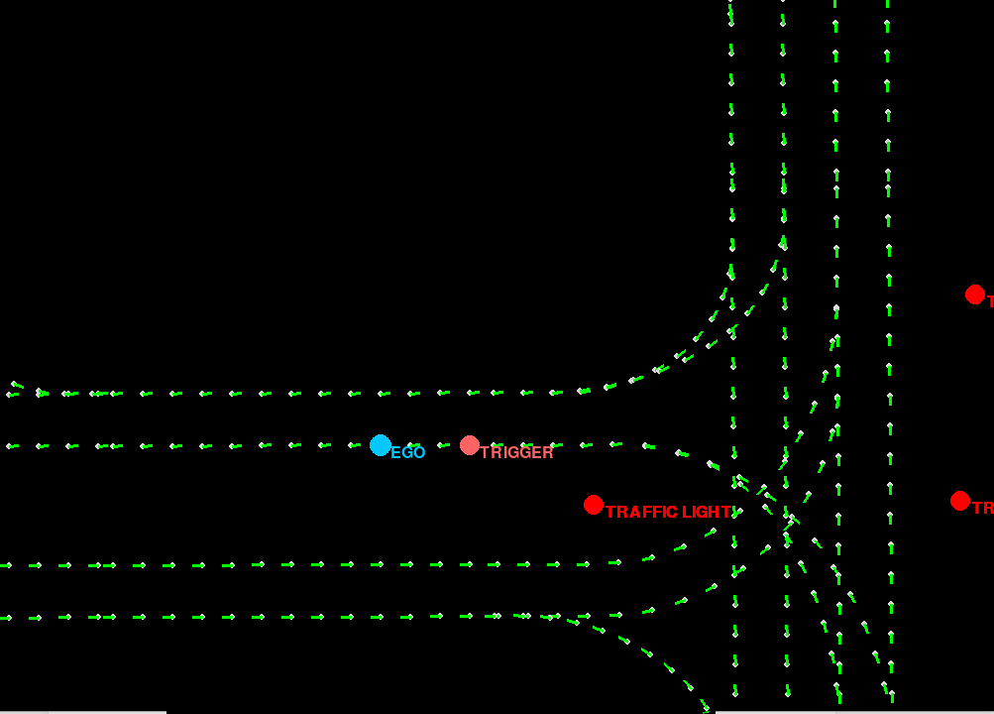

场景2a：隧道
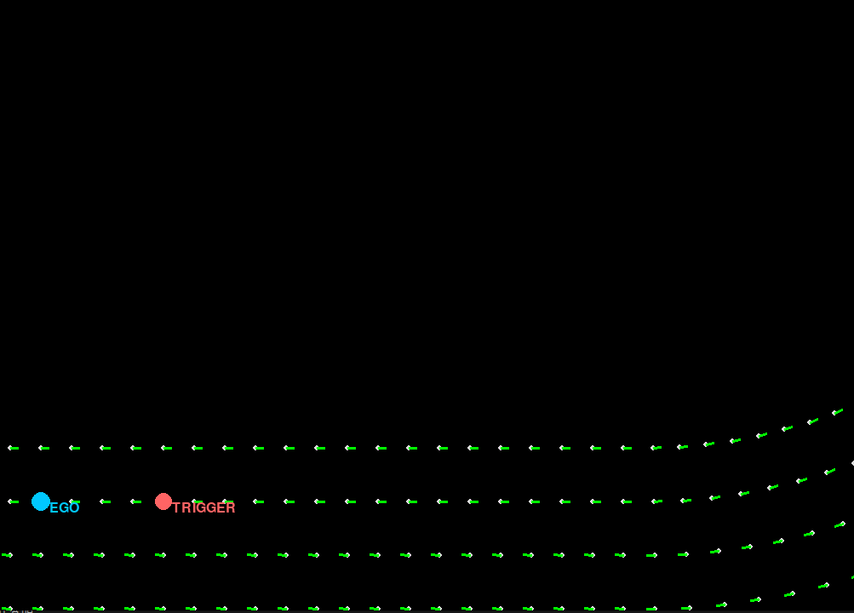

场景2b：环形路口
- 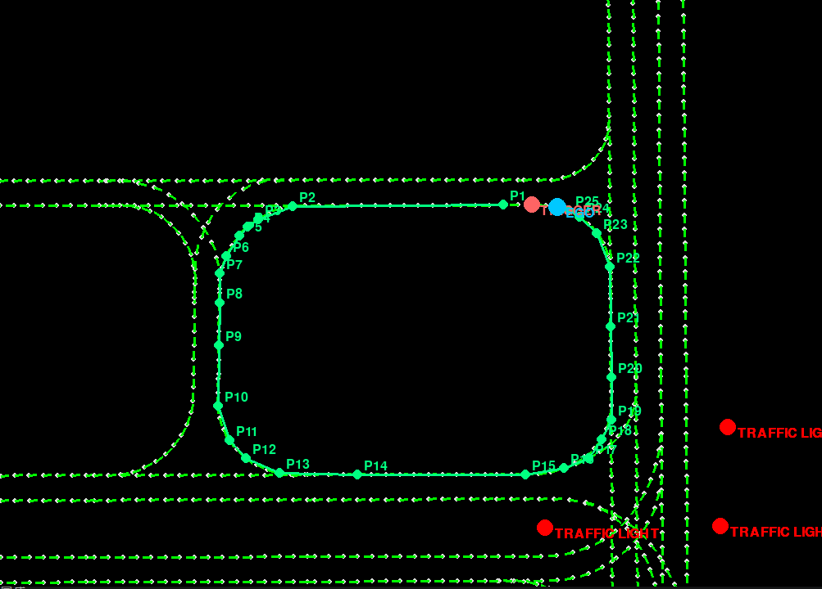

场景2c：无信号灯路口左侧存在直行车辆
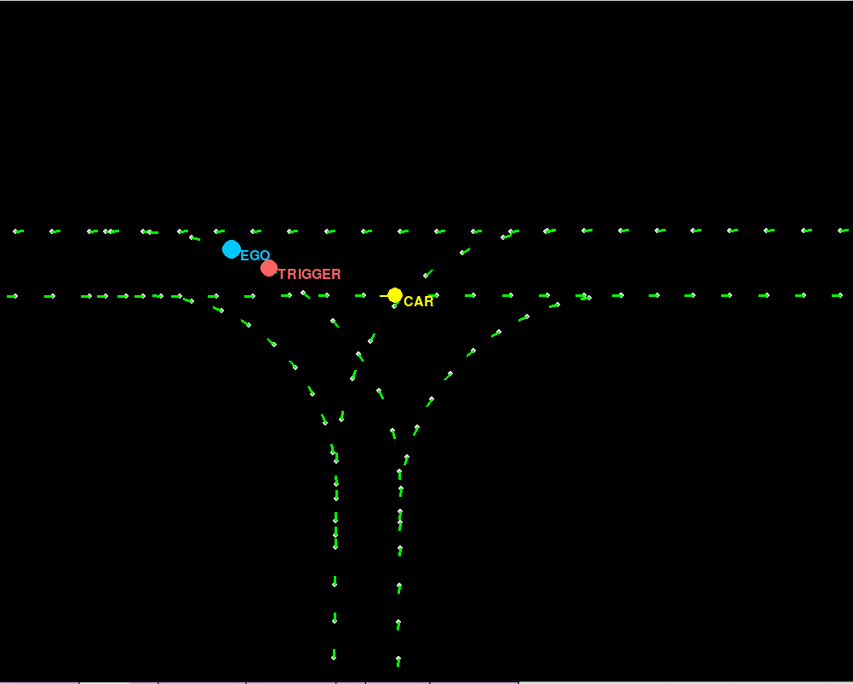

场景2d：无信号灯路口右侧存在直行车辆
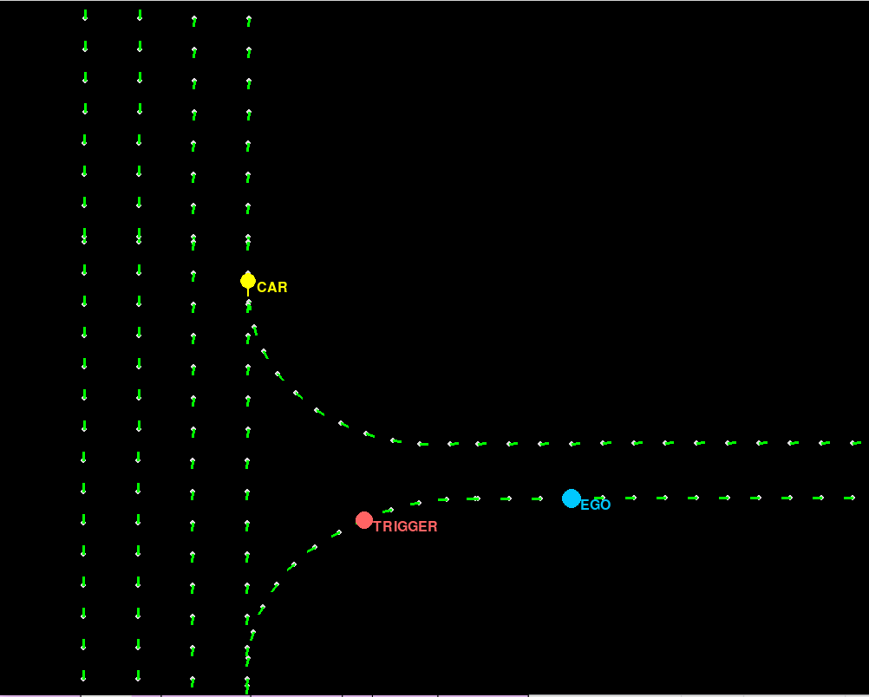

场景2e：无信号灯路口对向存在直行车辆

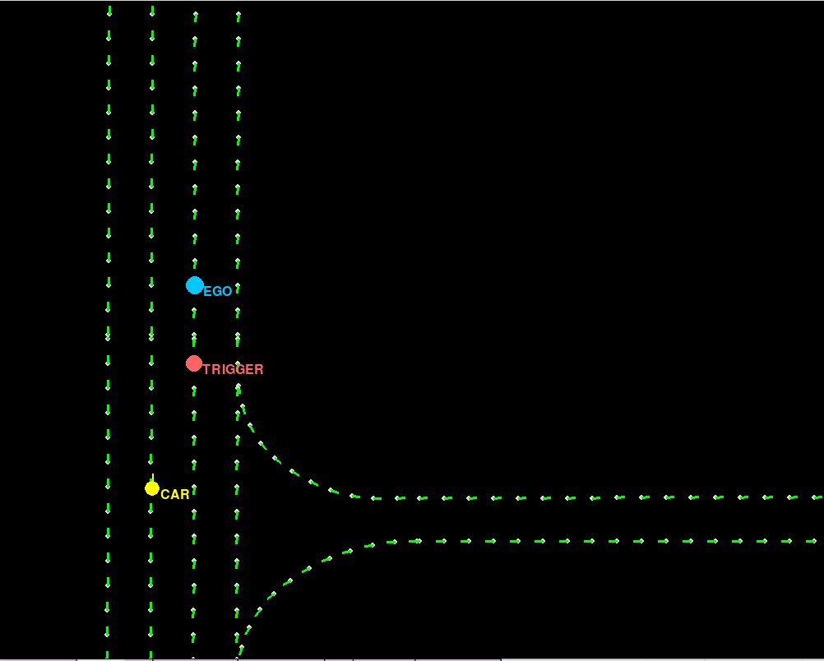

场景2f:施工车道
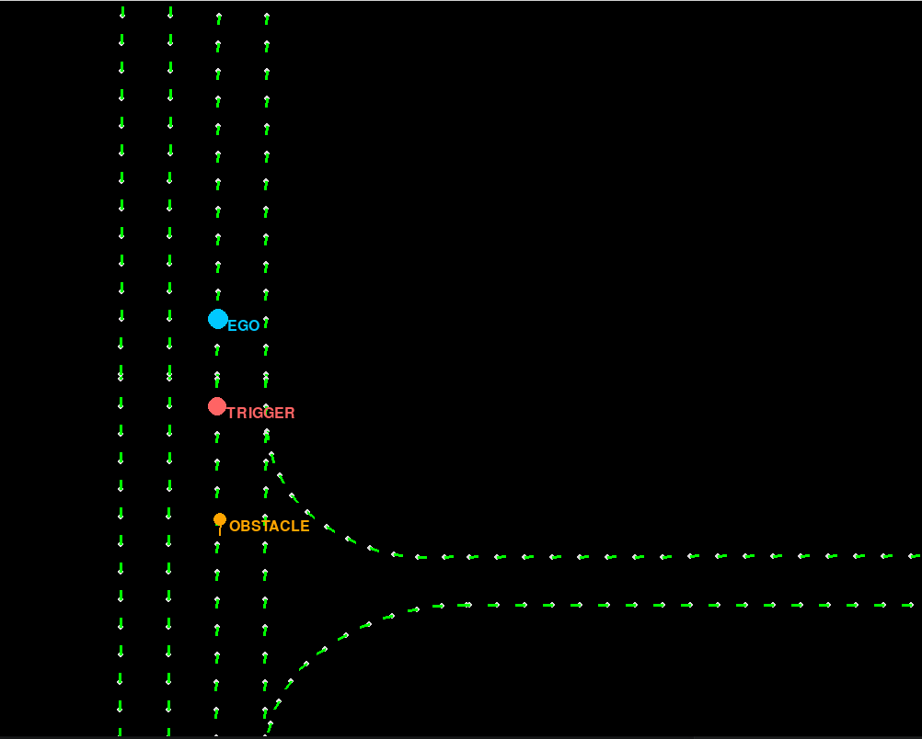

场景2g:静止车辆占用车道
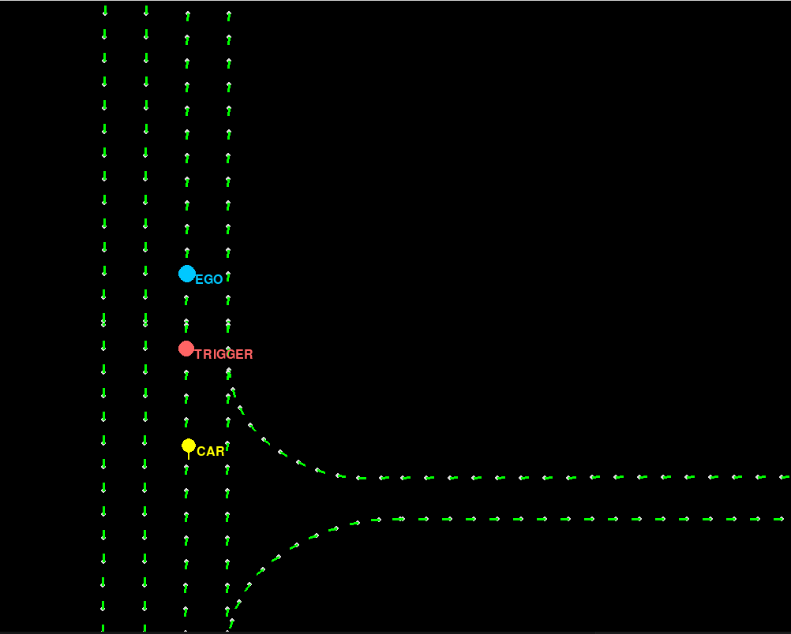

场景3a：行人通过人行横道线（1）

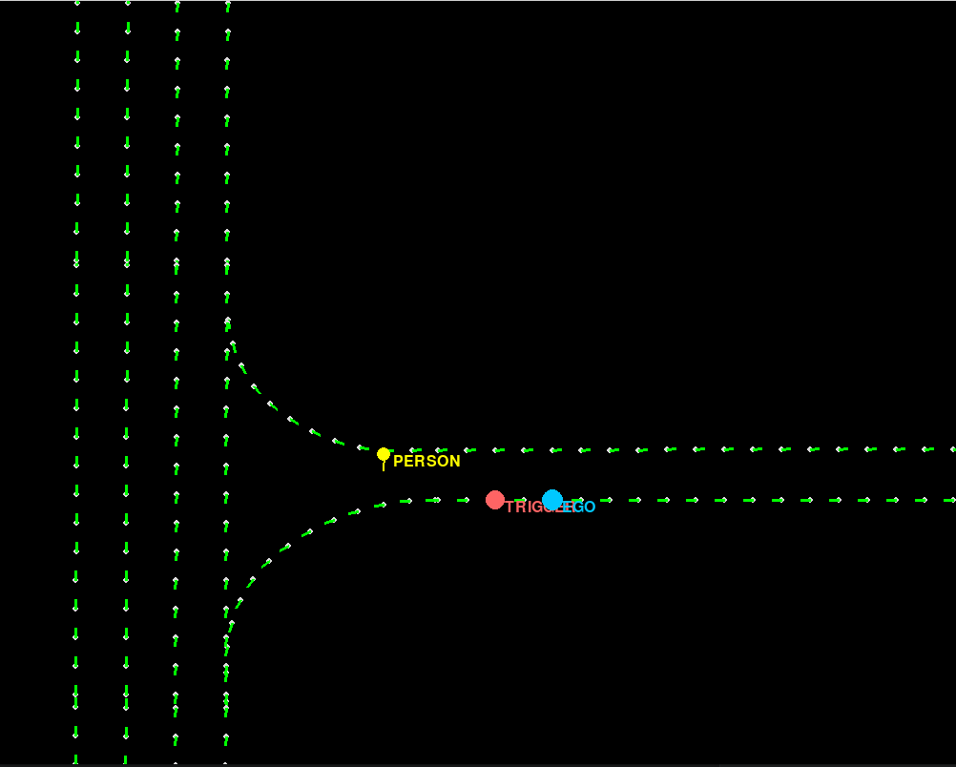

场景3b（1）：行人沿道路行走（1）
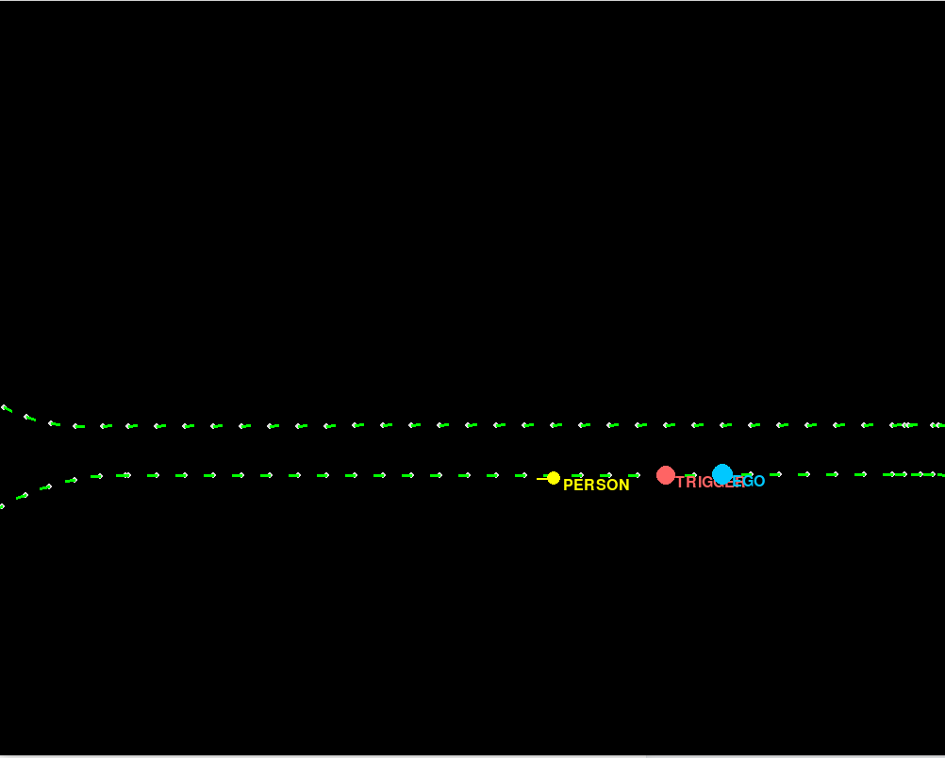

场景3b（2）：行人沿道路行走（2）
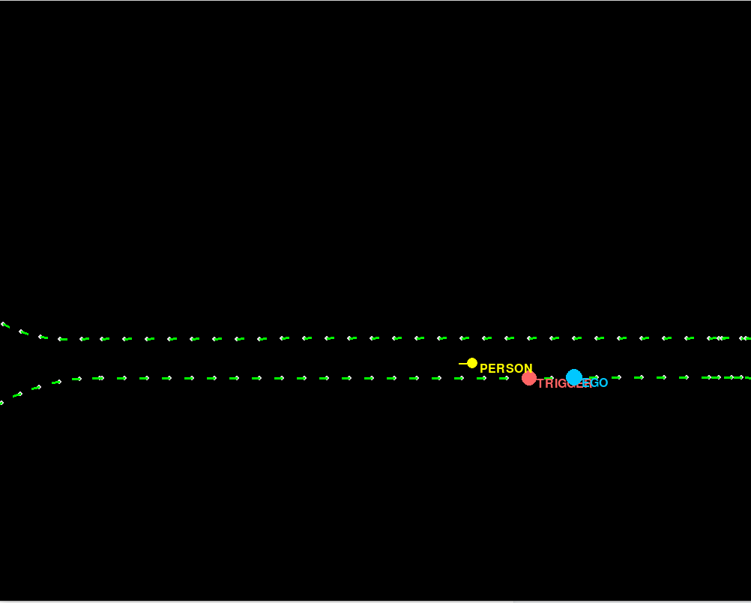

场景3c：自行车同车道骑行
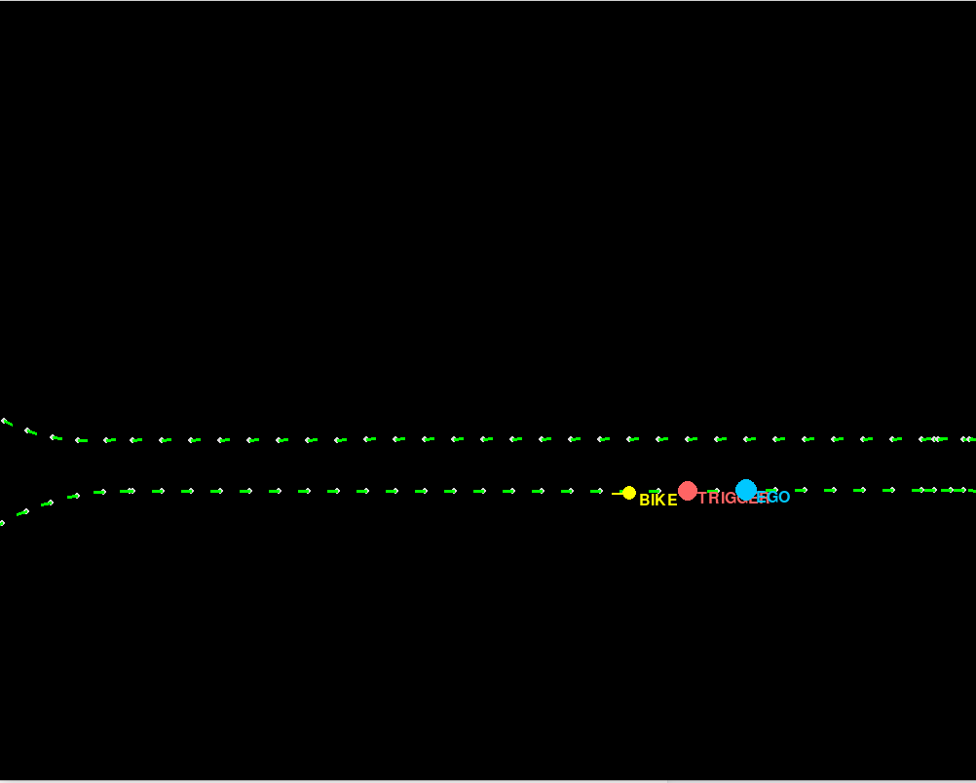

场景3d：行人目标感知受阻
注意这里黄色的点我加了一辆车，一般小图会提供目标遮挡物体，在物体后面放置行人，使行人被车辆遮挡，ego车辆在初始位置无法看到即可。
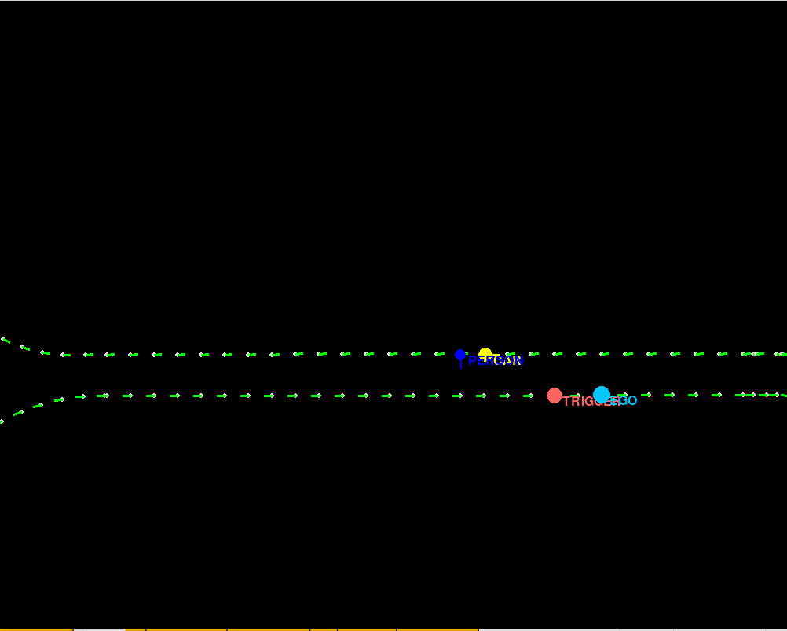

场景4a：前方车辆切入
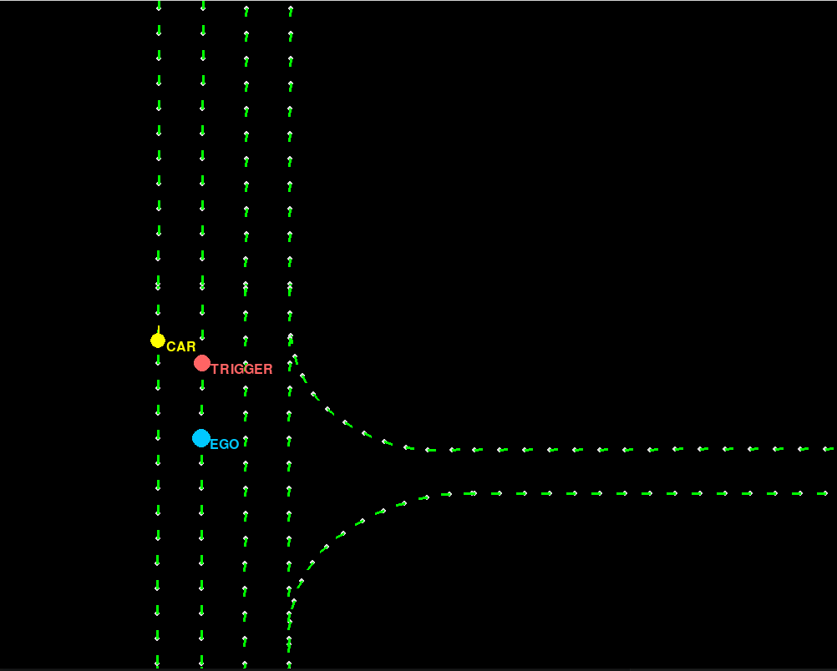

场景4b：前方车辆切出

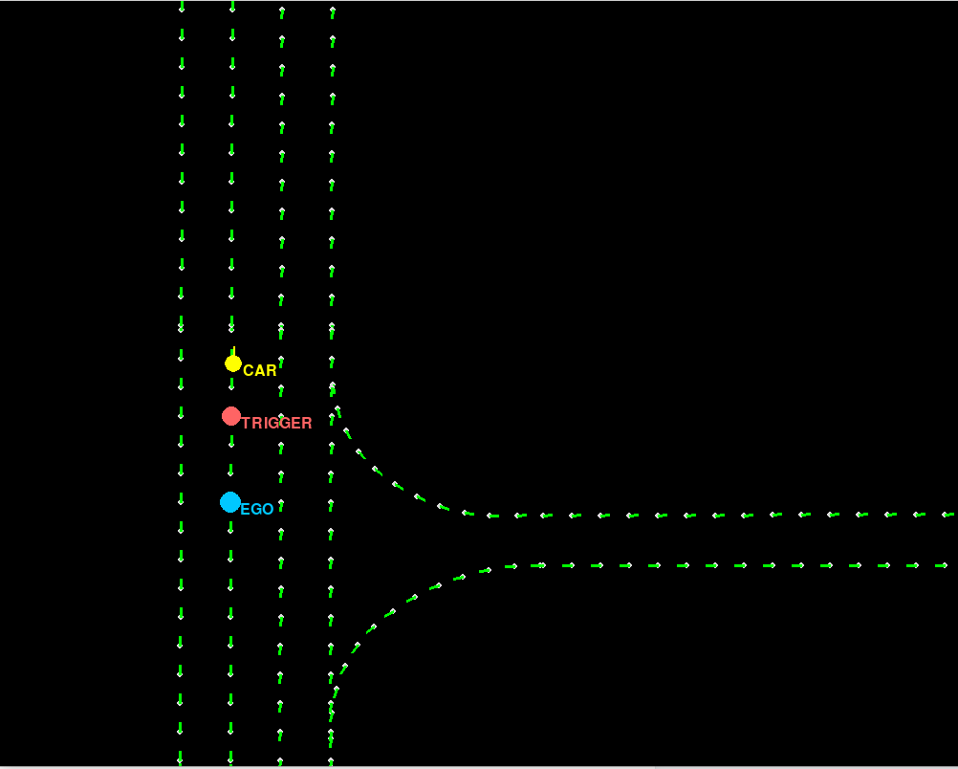

场景4c：前方车辆借道行驶
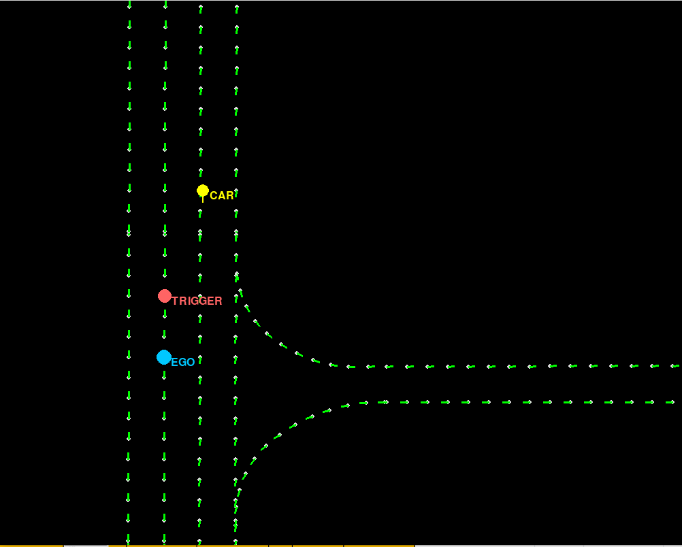

场景4d：目标车辆停走
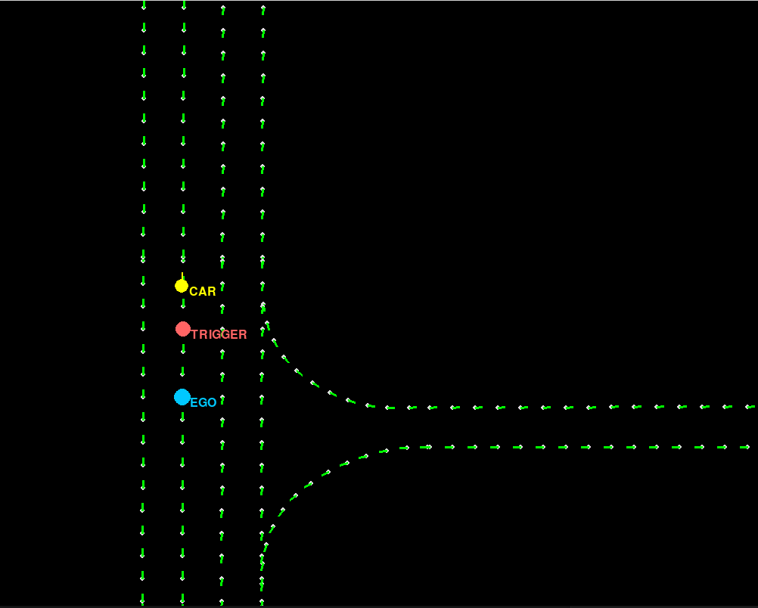

场景5a：行人横穿道路
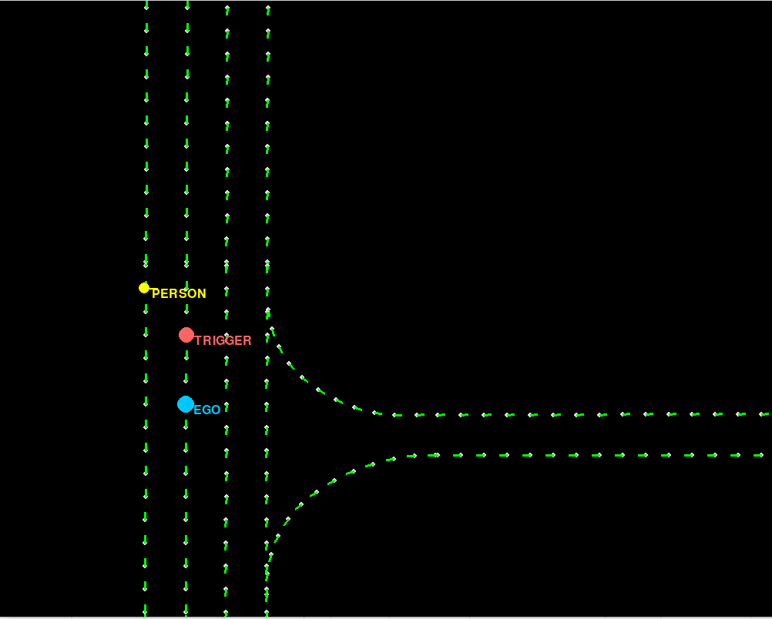

场景5b：自行车横穿道路
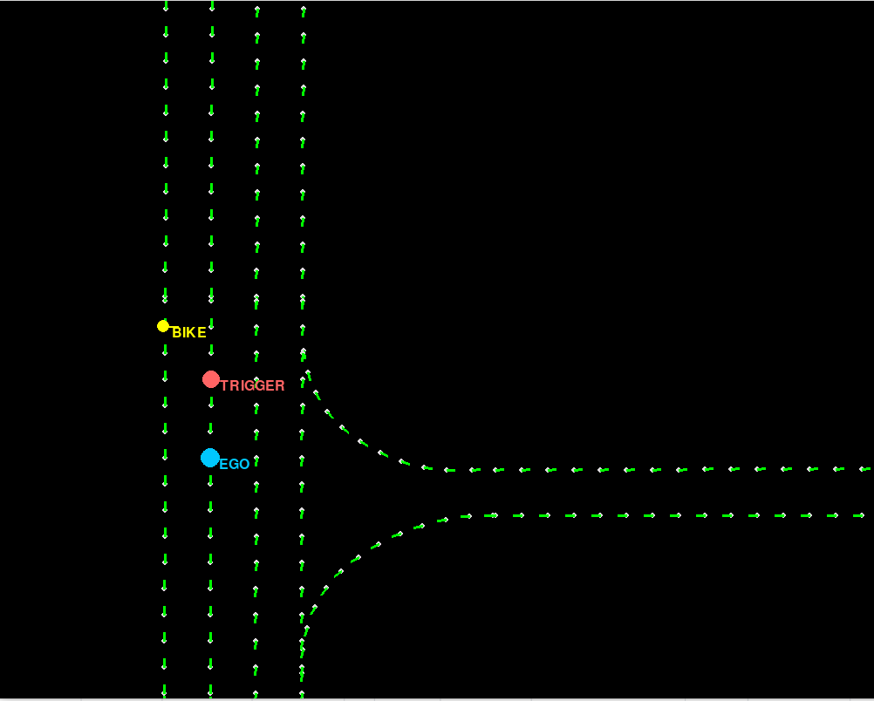

场景5c:目标车辆切出后存在静止车辆
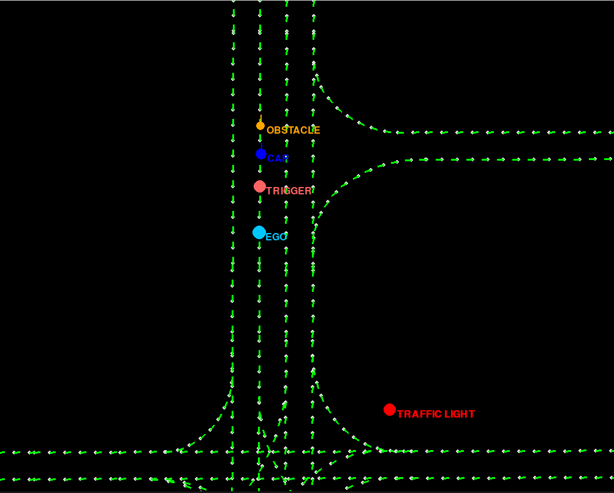

场景5d:前方车辆紧急制动
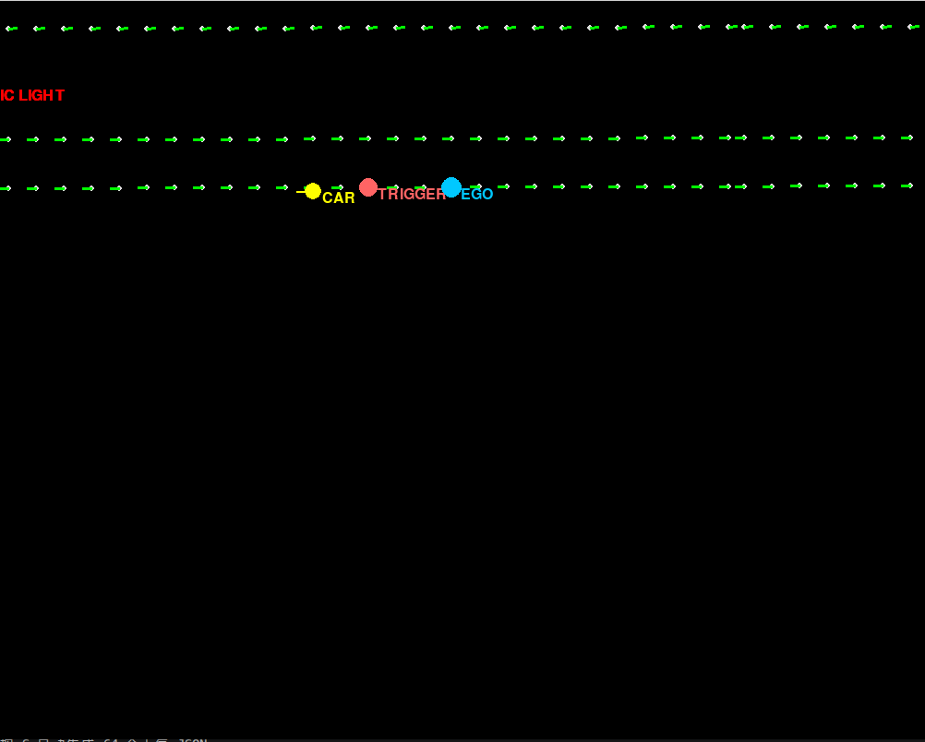

场景5e：紧急转弯情况
- 

场景5f:静止行人目标误触发
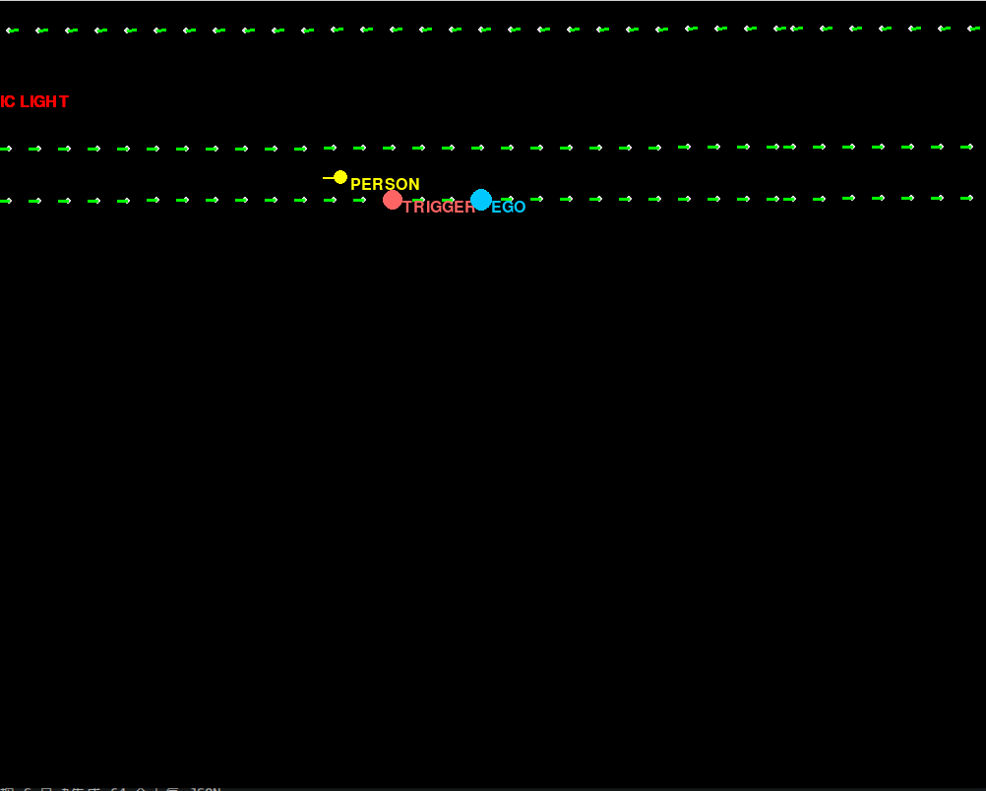

场景5g:移动行人目标误触发


场景6a-b-c:停车
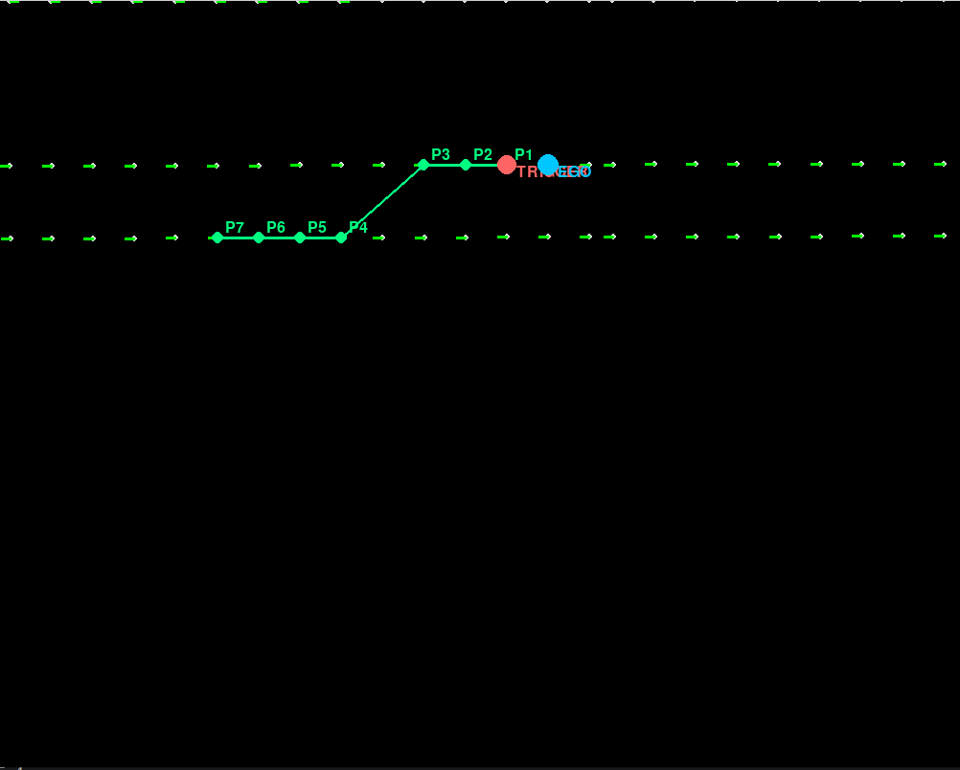

waypoints工具命令行运行

执行命令：
若需自定义CARLA服务器地址、地图、场景编号等，执行以下命令：
python waypoints.py --name Town10HD_Opt --scenario 1 --save_dir ./save_scenarios

参数说明（核心常用）：
--name：CARLA地图名称（如TOWN01、TOWN10HD\_Opt）

--scenario：场景编号（用于生成JSON文件名）

--save_dir：场景JSON文件保存目录（默认output文件夹）

run.py参考运行指令
python run.py --input_dir ./save_scenarios/ --town Town10HD_Opt --scenario 3a

参数说明（核心常用）：
- --input_dir：场景JSON文件保存目录（默认output文件夹）

--town：场景名称

- --scenario：场景编号，用于调用场景功能

